Курсы повышения квалификации по окружающему миру: итоги проведения
В период с 1 по 20 октября кафедрой начального образования были проведены курсы повышения квалификации по теме: «Оценка качества учебных достижений по окружающему миру обучающихся начальной школы» (108 часов) для учителей начальных классов края.
В соответствии с программой курсов педагоги ознакомились с результатами исследования качества образования в России (НИКО, ВПР); анализом результатов РПР (качество, обученность, типичные ошибки). Учителя начальных классов приняли активное участие в решении проблем повышения качества начального общего образования, в определении эффективных методов изучения младшими школьниками регионального компонента. В ходе освоения программы курсов слушатели усовершенствовали профессиональные компетенции в области преподавания интегрированного курса окружающего мира в начальной школе: проведения экскурсий, опытов, наблюдений, практических работ и экспериментов на уроках окружающего мира; разработки банка заданий по окружающему миру для подготовки младших школьников к выполнению РПР и ВПР.
Кроме того, значимым для педагогов мероприятием в рамках курсов была экскурсия в музейно-выставочный комплекс «Россия – моя история». Интерактивное оснащение, приветливый экскурсовод помогли учителям начальных классов окунуться в тысячелетнюю историю нашей страны, запланировать значимые для воспитания подрастающего поколения мероприятия в процессе изучения курса «Окружающий мир».
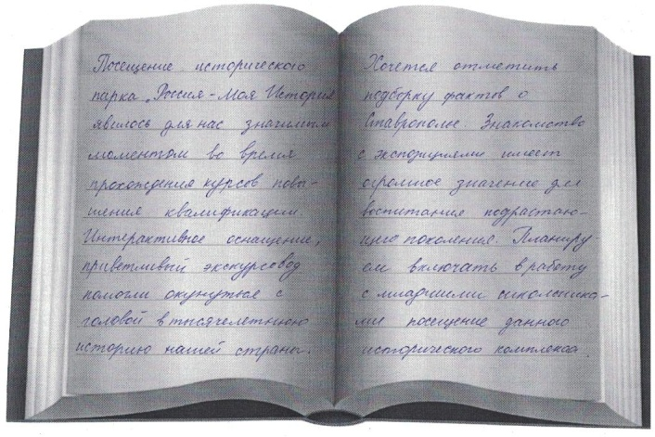 | 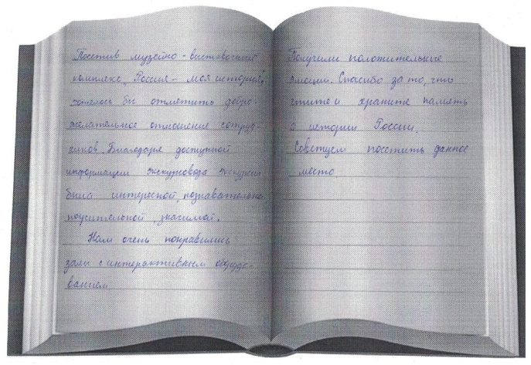
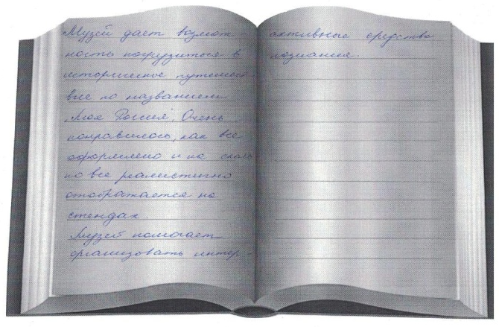 | 